**Вариант 2**

**1.** Уста­но­ви­те со­от­вет­ствие между функ­ци­я­ми и их гра­фи­ка­ми.

**Гра­фи­ки**

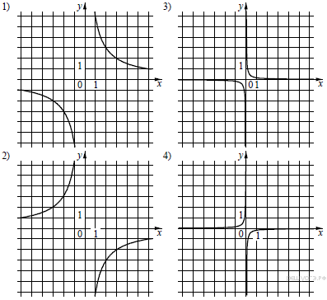

**Функ­ции**

|  |  |  |
| --- | --- | --- |
| А) http://reshuoge.ru/formula/87/87d3639a3e5c363b4d22f06b0a6695a6p.png | Б) http://reshuoge.ru/formula/15/15e8e7089d78a9b78729ee014c534b35p.png | В) http://reshuoge.ru/formula/c3/c33d07ebd7f168c21195f27394c18b51p.png |

За­пи­ши­те в ответ цифры, рас­по­ло­жив их в по­ряд­ке, со­от­вет­ству­ю­щем бук­вам:

|  |  |  |
| --- | --- | --- |
| А | Б | В |
|  |  |  |

**2.** Уста­но­ви­те со­от­вет­ствие между гра­фи­ка­ми функ­ций и фор­му­ла­ми, ко­то­рые их за­да­ют.

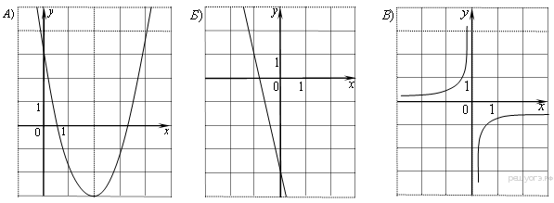

1) 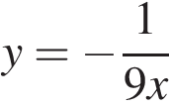

2) http://reshuoge.ru/formula/96/9639a97c1038a1b8999833c8c692d282p.png

3) 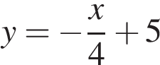

4) 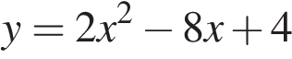

*Ответ ука­жи­те в виде по­сле­до­ва­тель­но­сти цифр без про­бе­лов и за­пя­тых в ука­зан­ном по­ряд­ке*

|  |  |  |
| --- | --- | --- |
| А | Б | В |
|  |  |  |

**3.** Уста­но­ви­те со­от­вет­ствие между гра­фи­ка­ми функ­ций и фор­му­ла­ми, ко­то­рые их за­да­ют.

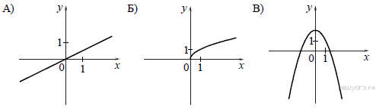

1) 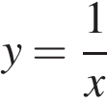

2) 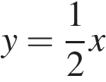

3) 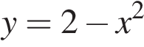

4) http://reshuoge.ru/formula/57/570201776491d89a9559514065e192fep.png

*Ответ ука­жи­те в виде по­сле­до­ва­тель­но­сти цифр без про­бе­лов и за­пя­тых в ука­зан­ном по­ряд­ке*

|  |  |  |
| --- | --- | --- |
| А | Б | В |
|  |  |  |

**4.** Уста­но­ви­те со­от­вет­ствие между функ­ци­я­ми и их гра­фи­ка­ми.

ФУНК­ЦИИ

А)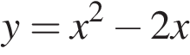

Б)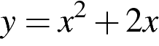

В)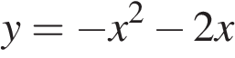

ГРА­ФИ­КИ

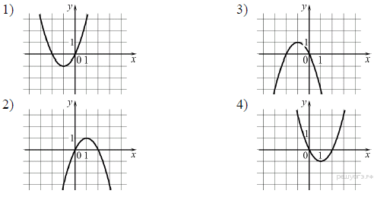

За­пи­ши­те в ответ цифры, рас­по­ло­жив их в по­ряд­ке, со­от­вет­ству­ю­щем бук­вам:

|  |  |  |
| --- | --- | --- |
| А | Б | В |
|  |  |  |

**5.** Ука­жи­те со­от­вет­ствие между гра­фи­ка­ми функ­ций и фор­му­ла­ми, ко­то­рые их за­да­ют.

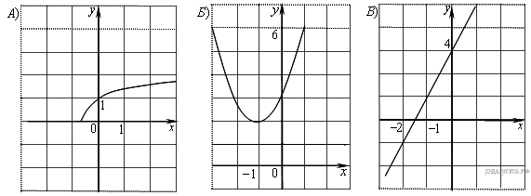

1) http://reshuoge.ru/formula/7d/7d65b81dc6945689098147f5a543ce0bp.png

2) 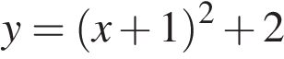

3) 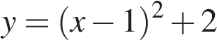

4) http://reshuoge.ru/formula/a8/a8f02a635cee8d7bf4d90f4c33dcdf70p.png

*Ответ ука­жи­те в виде по­сле­до­ва­тель­но­сти цифр без про­бе­лов и за­пя­тых в ука­зан­ном по­ряд­ке*

|  |  |  |
| --- | --- | --- |
| А | Б | В |
|  |  |  |

**6.** На ри­сун­ке изоб­ра­же­ны гра­фи­ки функ­ций вида *у = kх + b*. Уста­но­ви­те со­от­вет­ствие между гра­фи­ка­ми и зна­ка­ми ко­эф­фи­ци­ен­тов *k* и*b*.

ГРА­ФИ­КИ

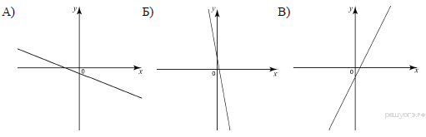

КО­ЭФ­ФИ­ЦИ­ЕН­ТЫ

1) *k* < 0, *b* < 0

2) *k* > 0, *b* > 0

3) *k* < 0, *b* > 0

4) *k* > 0, *b* < 0

*Ответ ука­жи­те в виде по­сле­до­ва­тель­но­сти цифр без про­бе­лов и за­пя­тых в ука­зан­ном по­ряд­ке*

|  |  |  |
| --- | --- | --- |
| А | Б | В |
|  |  |  |

**7..** Уста­но­ви­те со­от­вет­ствие между функ­ци­я­ми и их гра­фи­ка­ми.

**Функ­ции**

|  |  |  |
| --- | --- | --- |
| А) http://reshuoge.ru/formula/98/98e21de81373a252c758d4989db3368ap.png | Б) http://reshuoge.ru/formula/81/81a07a52ec76c56985341ce91e34c5c5p.png | В) http://reshuoge.ru/formula/6a/6aaa8ff9d54633923e6578e1705bb8aap.png |

**Гра­фи­ки**

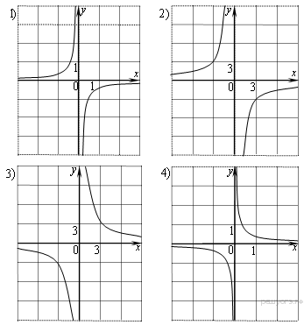

**8.** Уста­но­ви­те со­от­вет­ствие между гра­фи­ка­ми функ­ций и фор­му­ла­ми, ко­то­рые их за­да­ют.

**Фор­му­лы**

|  |  |  |  |
| --- | --- | --- | --- |
| 1) http://reshuoge.ru/formula/80/80e5e938b7543b93abb980304e90b53bp.png | 2) http://reshuoge.ru/formula/e8/e8b975861905f56c84f18631cf407b59p.png | 3) http://reshuoge.ru/formula/67/674bd590cda3062b77e8c6f4233ad477p.png | 4) http://reshuoge.ru/formula/e3/e357afdf4bd04e65051605b6a6da8daep.png |

**Гра­фи­ки**

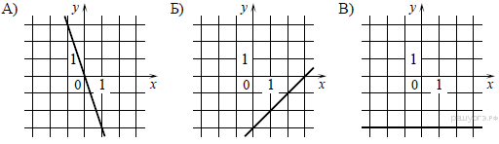

За­пи­ши­те в ответ цифры, рас­по­ло­жив их в по­ряд­ке, со­от­вет­ству­ю­щем бук­вам:

|  |  |  |
| --- | --- | --- |
| А | Б | В |
|  |  |  |

**9.** Уста­но­ви­те со­от­вет­ствие между гра­фи­ка­ми функ­ций и фор­му­ла­ми, ко­то­рые их за­да­ют.

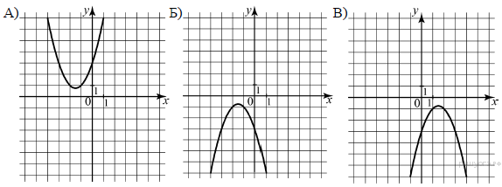

|  |  |
| --- | --- |
| 1) http://reshuoge.ru/formula/70/702f1fdfffc86ea2cb247f2302bd7772p.png | 2) http://reshuoge.ru/formula/0d/0da852c2cae913be1b6c0364c38b0bf8p.png |
| 3) http://reshuoge.ru/formula/a9/a98f865a78ddbb1b45d87eab962affd4p.png | 4) http://reshuoge.ru/formula/dd/dd42f872a8f67f939e46d0b57acdd665p.png |

*Ответ ука­жи­те в виде по­сле­до­ва­тель­но­сти цифр без про­бе­лов и за­пя­тых в ука­зан­ном по­ряд­ке*

|  |  |  |
| --- | --- | --- |
| А | Б | В |
|  |  |  |

**10.** На ри­сун­ке изоб­ражён гра­фик квад­ра­тич­ной функ­ции*y = f(x)*.

Какие из сле­ду­ю­щих утвер­жде­ний о дан­ной функ­ции не­вер­ны? За­пи­ши­те их но­ме­ра.

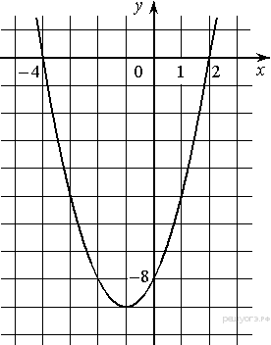

1) Функ­ция убы­ва­ет на про­ме­жут­ке [−1; +∞).

2) *f*(−3)<*f*(0).

3) *f*(*x*)<0 при −4<*x*<2.